**今日动态**

**2024/4/2 星期二**

**入园情况：**今天来园17人，小宝贝们来到了幼儿园，开始开开心心的吃点心啦！

汪语晗、苏安柒、万洛依、唐煜、汪刘懿、季萱菡、朱瑾玥、储奕、高语汐、韩鑫桐、胡恩俊、朱长睿、徐宁岩、徐宁川、卢彦霖、常阳浩、郭奕鸣能开开心心的来到幼儿园开始吃点心啦！

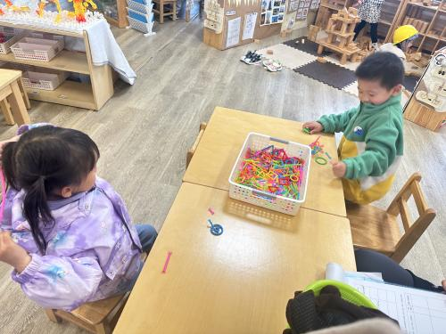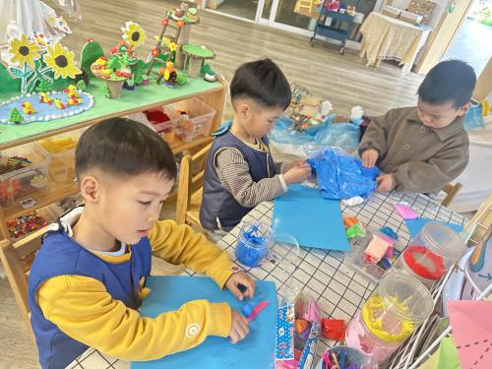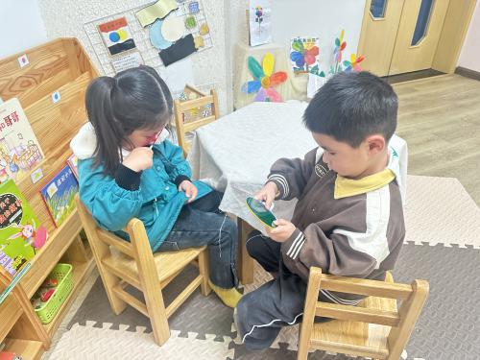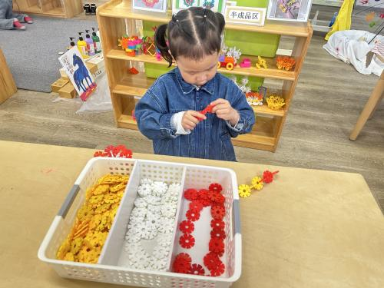

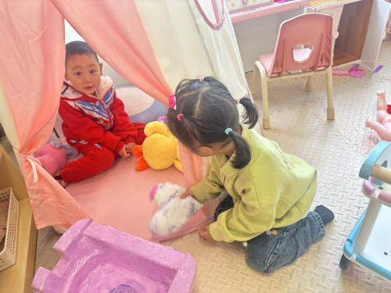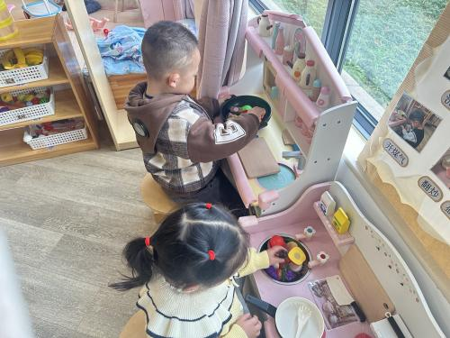

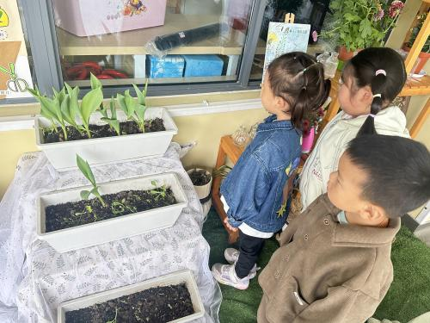

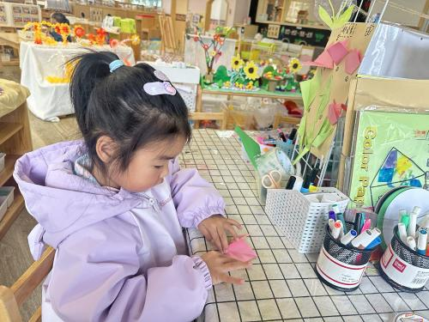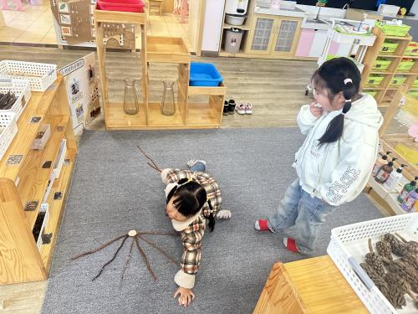

**语言：花路**

**主题资源分析：**

《花路》是一则生动形象，情节有趣的故事，故事讲述了小熊去花店买种子，因袋子有个洞，无意间种子全掉在了门前的小路上，当春天到来后，门前出现了一条开满鲜花的小路，内容蕴涵了“无心插柳柳成荫”的趣味。这则小故事讲述的内容与季节相符，让幼儿更容易去感受理解故事内容。本节活动引导幼儿自主阅读图书，喜欢童话故事，初步学会按画页的顺序阅读图书内容。

**幼儿发展分析：**

小班幼儿喜欢阅读图书，对早期阅读比较感兴趣，但是许多幼儿在阅读的过程中，往往是随意翻翻，不会细致观察；部分幼儿会看书上的图案，但在理解图书内容时缺乏连贯性；还有一些幼儿爱护图书的意识薄弱，有卷书、把书放在地上等现象。

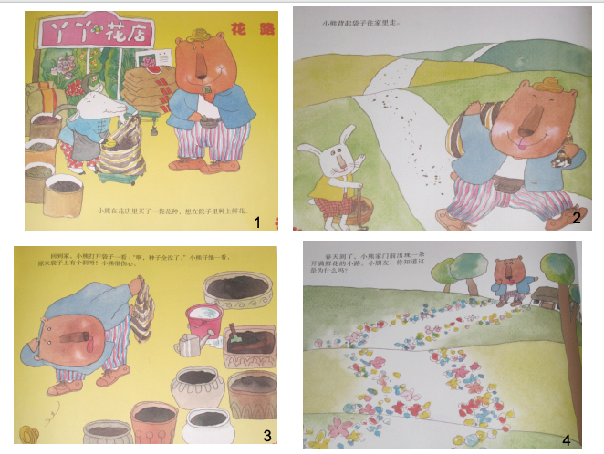

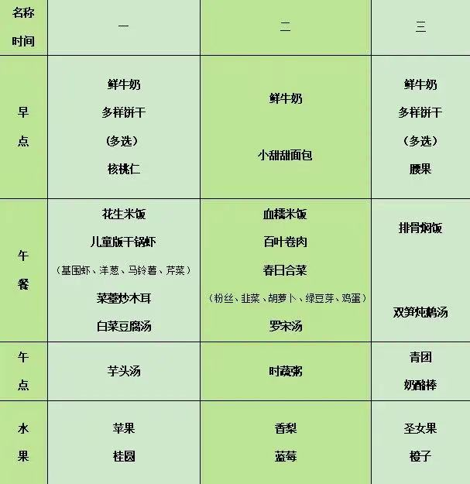1.午餐情况：

2.午睡情况：今天所有的孩子都睡的很香哦！